課題三 ── 透視香港貧富差距
一、參觀展區A「貧富差距數據庫」，完成以下問題。
- 根據展品A01，何為貧富差距和貧富懸殊？
貧富差距是指一個群體中，不同人士的_______________和_______________的相差程度，能夠反映社會財富分配的情况。
貧富懸殊是指社會上高收入人士與低收入人士的財富，差距擴大到某個水平，出現______________________________________________________________________________。

- 香港的貧富懸殊嚴重嗎？根據展品A06至A07，利用「堅尼系數」來解釋你的答案。
原因：

( 嚴重 /
不嚴重 )

- 根據展品A10，比較香港低收入組別與高收入組別的收入變化。
組別 | 住戶每月收入中位數(港元) |  | 收入變化
 | 2006年 | 2016年
第一(最低) |  | 3,290 | 增加 ____________ 元
第十(最高) | 106,700 |  | 增加 ____________ 元
自2006至2016年，香港最低收入組別與最高收入組別的收入差距愈來愈 ( 大 / 小 )；第二及第三組別的收入更面臨（增加／倒退），而第四至第十組別的收入更出現「組別愈高，增幅愈大」的現象，可見，香港的貧富差距愈來愈 ( 大 / 小 )。
二、參觀展區B「貧富體驗館」，完成以下問題。
- 根據展品B01的動畫，完成以下配對題。
(1)絕對貧窮 | _____ |  | A. 個人或家庭的收入，雖能維持其生存條件，但無法滿足在當地社會中被認為是最基本的其他生活需求。
(2)相對貧窮 | _____ |  | B. 人無法負擔維持個人或家庭生計中，必不可少的食物、物品和服務。

- 根據展品B01的影片，貧窮人口可能面對甚麼困難？
____________________________________________________________________________________________________________________________________________________________________

- 根據展品B01的影片，解釋跨代貧窮出現的原因。

飲食
方面

下一代礙於貧困的家庭和成長背景，而難以在社會______________________及______________________。

居住環境方面

教育
方面

- 根據展品B03，回答以下問題。
2020年，政策介入前本港貧窮率為________%，貧窮人口約為______________人；
政策介入後，貧窮率為________%，貧窮人口約為______________人。

三、參觀展區C「扶貧資料館」，完成以下問題。
- 根據展品C01，回答以下問題。
貧富懸殊嚴重時，對政府的施政及營商環境是有影響的。如果市民收入差距愈來愈大，等到經濟衰退時，社會便會出現__________________和_________________的情緒。如果問題持續，會使政府施政_______________，甚至可能令本港營商環境變 ( 好 / 差 )。

- 根據展品C02至C09及就你所知，完成以下分類題。
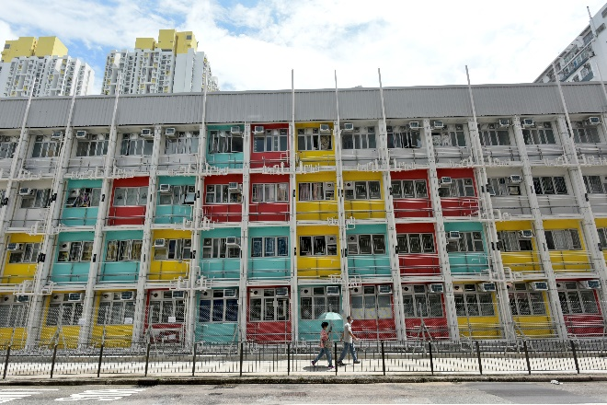  A. 建造過渡性房屋 | 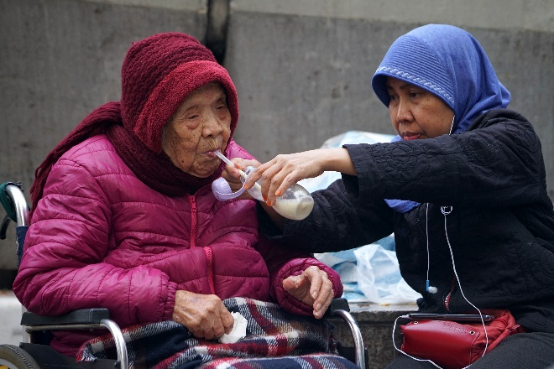  B. 提供長者生活津貼
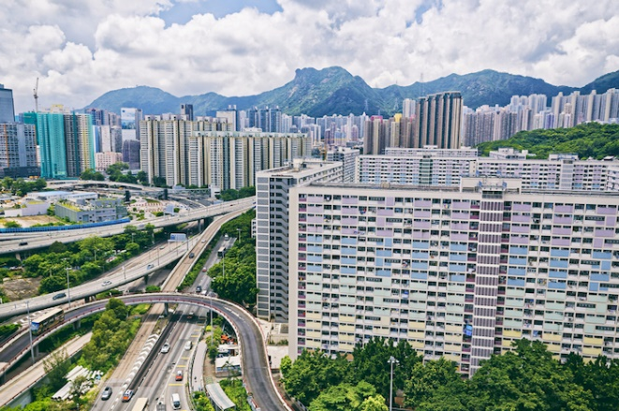  C. 興建公共房屋 | 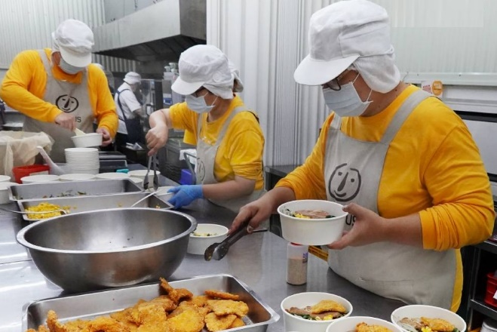  D. 開設社企顧用傷健人士
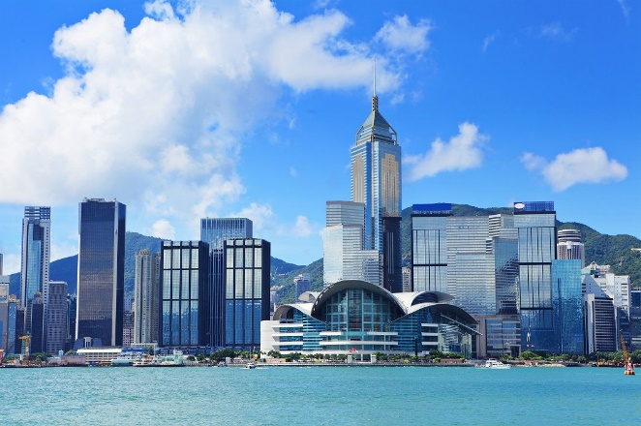  E. 提供稅務寬減 | 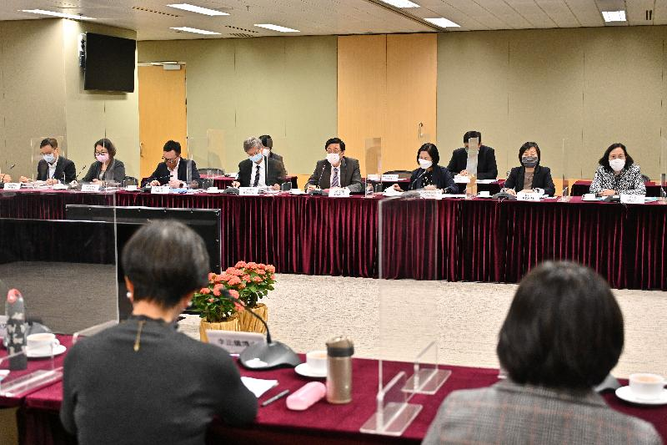  F. 就扶貧工作提出意見
(1)政府措施________、________、________ (2)組織措施________、________、________

- 解釋政府政策介入後對本港貧窮率的影響。
____________________________________________________________________________________________________________________________________________________________________________________________________________________________________________________________________________________________________________________________________________________________________________________________________________________________________________________________________________________________________________

- 利用展品C10至C12，指出個人可以怎樣協助扶貧，並簡單說說參與扶貧工作使個人成長有甚麼得着。
個人得着

個人協助扶貧方法

